Pressemitteilung/Medienmitteilung

Neuer Internetauftritt: Relaunch von www.montech.com
(Derendingen, 18.03.2013) Der Schweizer Fördertechnikspezialist Montech AG hat seinen Internetauftritt neu gestaltet: Neues Design, klare Struktur sowie eine übersichtliche Darstellung der Produkte.

Der komplett überarbeitete Internetauftritt von Montech ist jetzt mit klarer Struktur und neuem Design online. Informationen über das Unternehmen, seine Förderbänder, Automationskomponenten und das Profilsystem Quick-Set sowie zahlreiche Referenzbeispiele nach Branchen sind abrufbar. Die neue Website wurde optisch, technisch, funktional und inhaltlich neu strukturiert und noch stärker auf die Wünsche der Nutzer ausgerichtet.

“Unser Ziel war es, rund 50 Jahre Know-how in der Fördertechnik auf einer Plattform zu bündeln sowie die Bedienungsfreundlichkeit, Benutzerführung und den Zugriff noch weiter zu verbessern. Das klare Design und die Struktur der Seite erleichtern eine intuitive Orientierung”, bestätigt Elke Manthei, Marketingleiterin. Der Internetauftritt entstand in Zusammenarbeit mit der Wiesbadener Werbeagentur Q Design.

Online-Tools: konfigurieren und bestellen
Auf der Internetseite bietet Montech seinen Kunden neben einem Online-Shop zusätzlich einen Online-Konfigurator, mit dem sie ihr individuelles Transportband zusammenstellen und anschließend direkt per Klick bestellen können. Ein weiterer Vorteil: Ebenfalls per Klick erhält der Nutzer die CAD-Daten seines individuell konfigurierten Bandes.

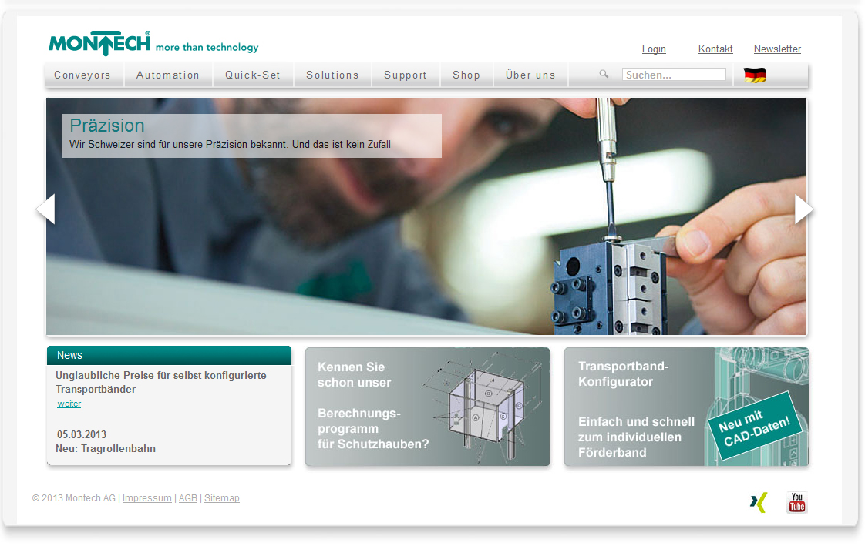
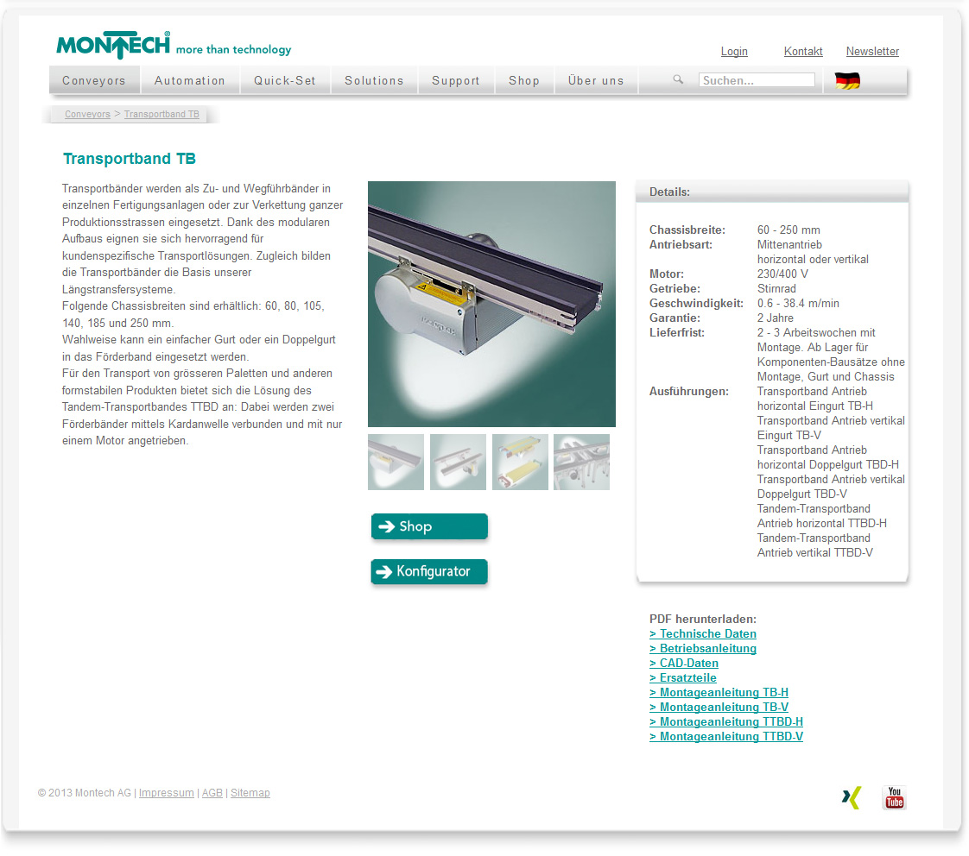
Bildunterschrift
Neues Design und übersichtliche Gestaltung – so präsentiert sich der neue Internetauftritt von Montech AG.

Montech AG
Montech AG vermarktet modulare Standardkomponenten für die Automatisierung anspruchsvoller Transport-, Montage- und Produktionsprozesse. Die Produktpalette umfasst neben klassischen Förderbändern, Automationskomponenten das Profilsystem Quick-Set. Als Spezialist für standardisierte, maßgeschneiderte Förder- und Transportsysteme bietet Montech eine optimale Kombination von kundenspezifischen Lösungen mit hohem Standardisierungsgrad. Das Unternehmen mit Hauptsitz in der Schweiz wurde 1964 gegründet und steht heute für Innovation in der Automatisierungsbranche.

Weitere Informationen
Montech AG
Elke Manthei
Gewerbestrasse 12
CH-4552 Derendingen
Telefon: +41 (0)32 6815542
Fax: +41 (0)32 6821977
E-Mail: elke.manthei@montech.com
www.montech.com

